**ФОТОРЕПОРТАЖ**

**ИГРЫ**

**С МЯЧОМ**

**«Турпоход по луговым тропам»**

«У похода есть начало,

а конца похода нет…..»

Прогулки-походы представляют собой один из важнейших организованных видов двигательной деятельности, в ходе которой решаются не только оздоровительные задачи, совершенствуются двигательные навыки и физические качества детей, но и воспитывается любовь и эстетическое отношение к природе, удовлетворяются их познавательные потребности.

В середине июля наша группа отправилась в небольшой поход по луговым тропам с целью исследования объектов природы на наличие разнообразной растительности, многообразия насекомых, а также знакомства детей с правилами поведения в природе, сохранения положительного психоэмоционального состояния у детей, воспитания интереса к здоровому образу жизни, чувства гордости и уважения к родному краю.

Перед походом была проведена предварительная работа. Воспитатель сообщил детям, что завтра им предстоит прогулка – поход. Вместе с детьми обсудили, как надо одеться, чтобы чувствовать себя комфортно, на голову обязательно панамку или шапочку с козырьком, на ноги удобную обувь. Обратили внимание на то, что установилась теплая, солнечная погода. Особенно жарко днем, когда солнце стоит высоко. Поэтому надо одеться так, чтобы не было жарко, чтобы не уставали ноги. Начался наш поход с того, что мы обратили внимание детей на то, как ярко светит солнышко, какой теплый и ласковый веет ветерок. Все рады лету. Небо синее-синее, белые облачка плывут, а солнце всем улыбается, греет всех, любуется.

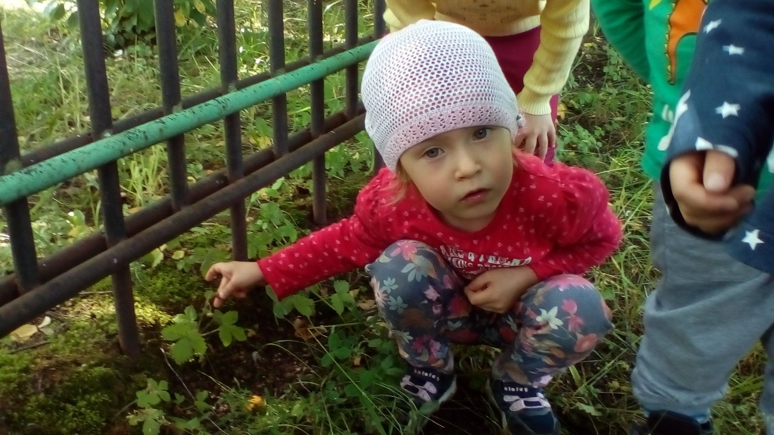Сразу же после выхода из детского сада мы отправились по тропе вдоль берёз, на которой вскоре увидели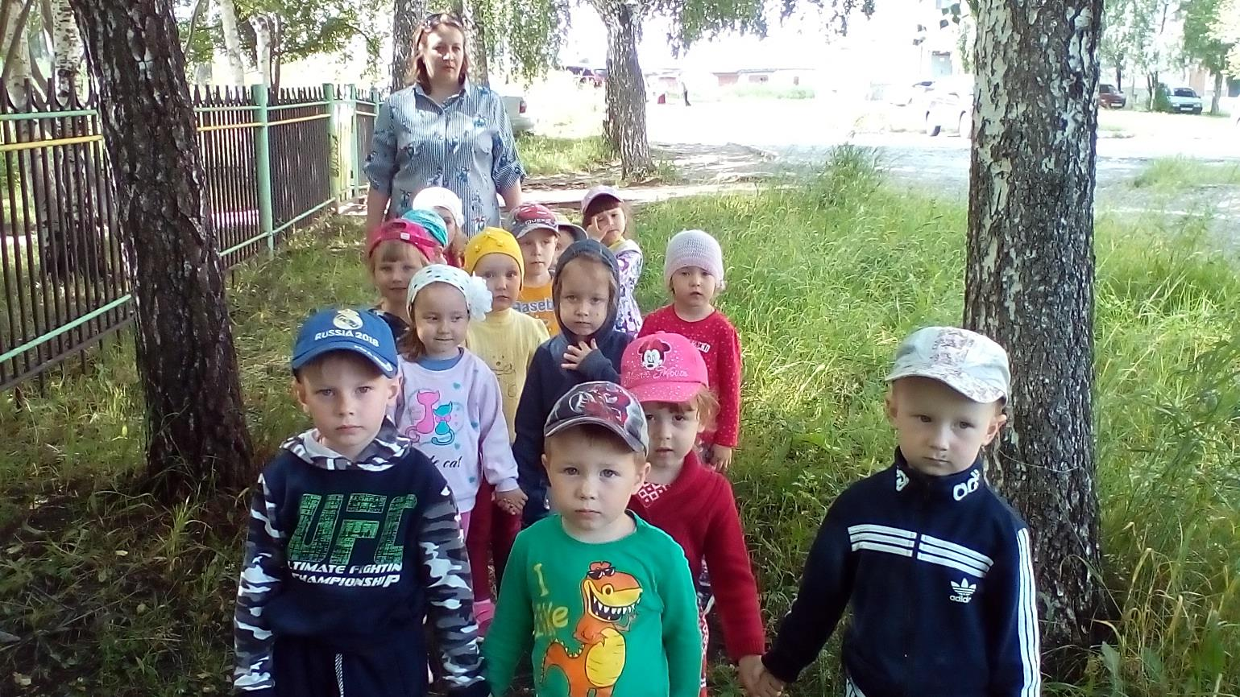 растущие ягоды и грибы.

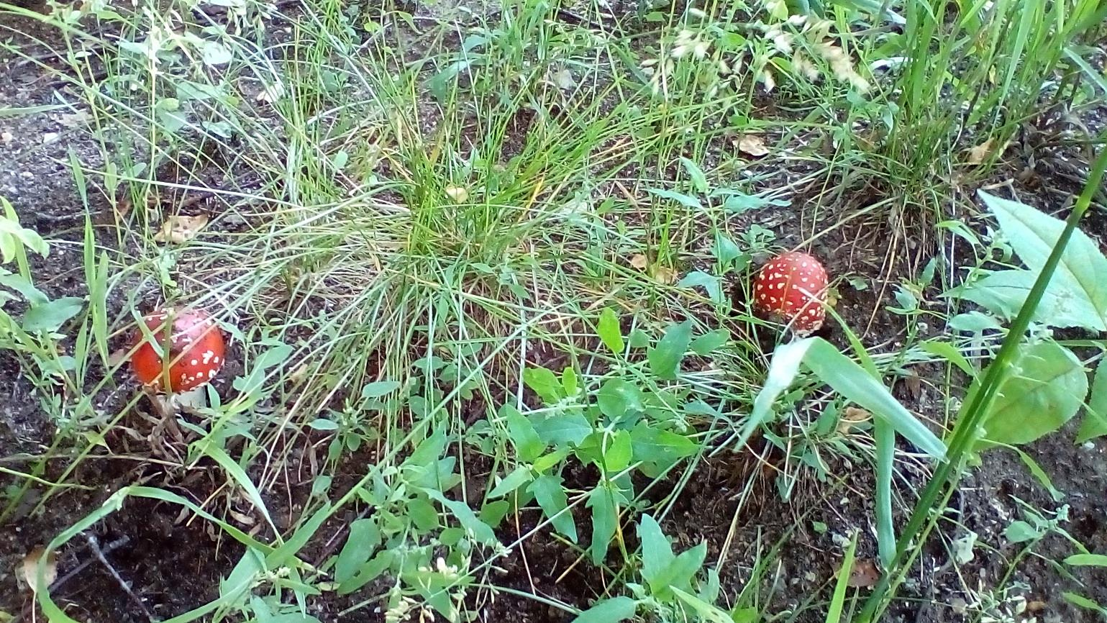Здесь же дети познакомились с ядовитыми грибами и узнали правило об осторожном обращении с грибами.

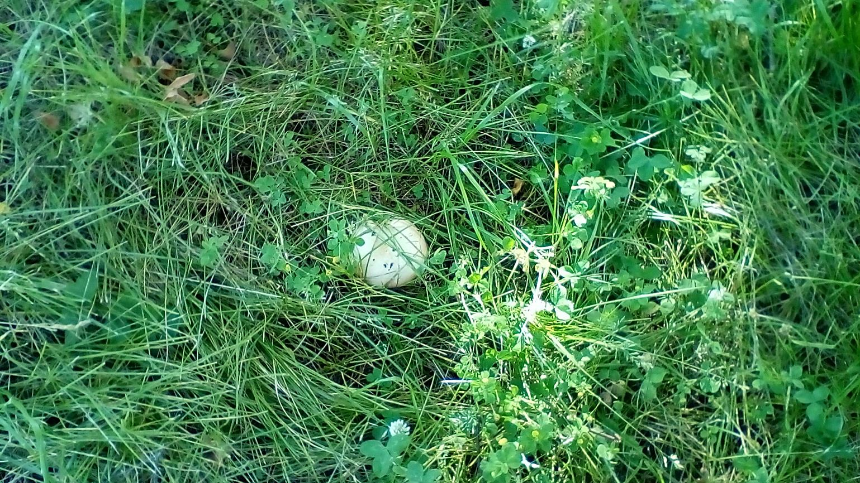

Следующая тропинка познакомила детей с разнообразием луговых цветов. Они собрали для гербария цветы иван-чая, мышиный горошек, клевер, ромашку, ковыль. Также дети узнали, что много цветов рвать нельзя. Они такие красивые, радуют нас своей неповторимой красотой. А сорванные, они быстро поникнут и завянут, не в силах сохранить яркость и свежесть. И не принесут никакой радости. К тому же следующим летом их вообще может не оказаться на этом лугу. Ведь сорванные цветы не дадут семян, а значит, не вырастут новые растения, и нечем будет любоваться.

Зеленый луг, как чудный сад,

Пахуч и свеж в часы рассвета.

Красивых, радужных цветов

На нем разбросаны букеты.

(И. Суриков)

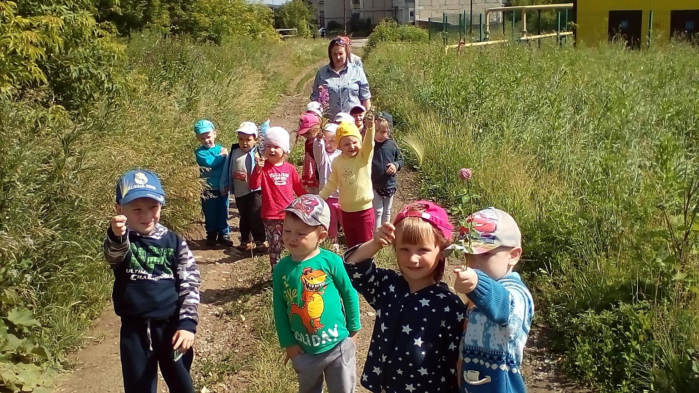

Луговая тропинка вывела детей на тропинку полевую. Здесь в высокой полевой траве и ромашках дети чувствовали себя, как в огромном, глубоком море.

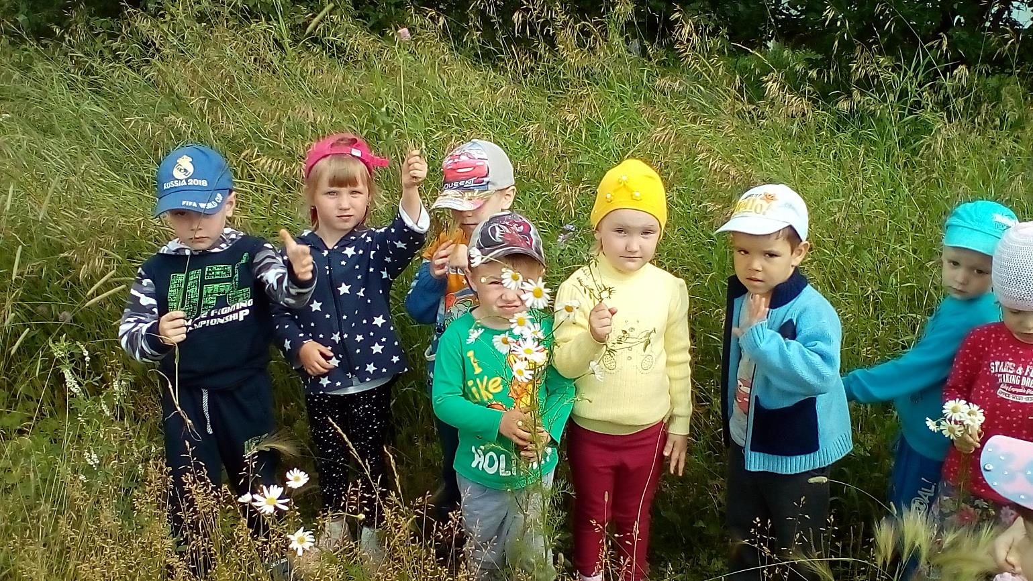

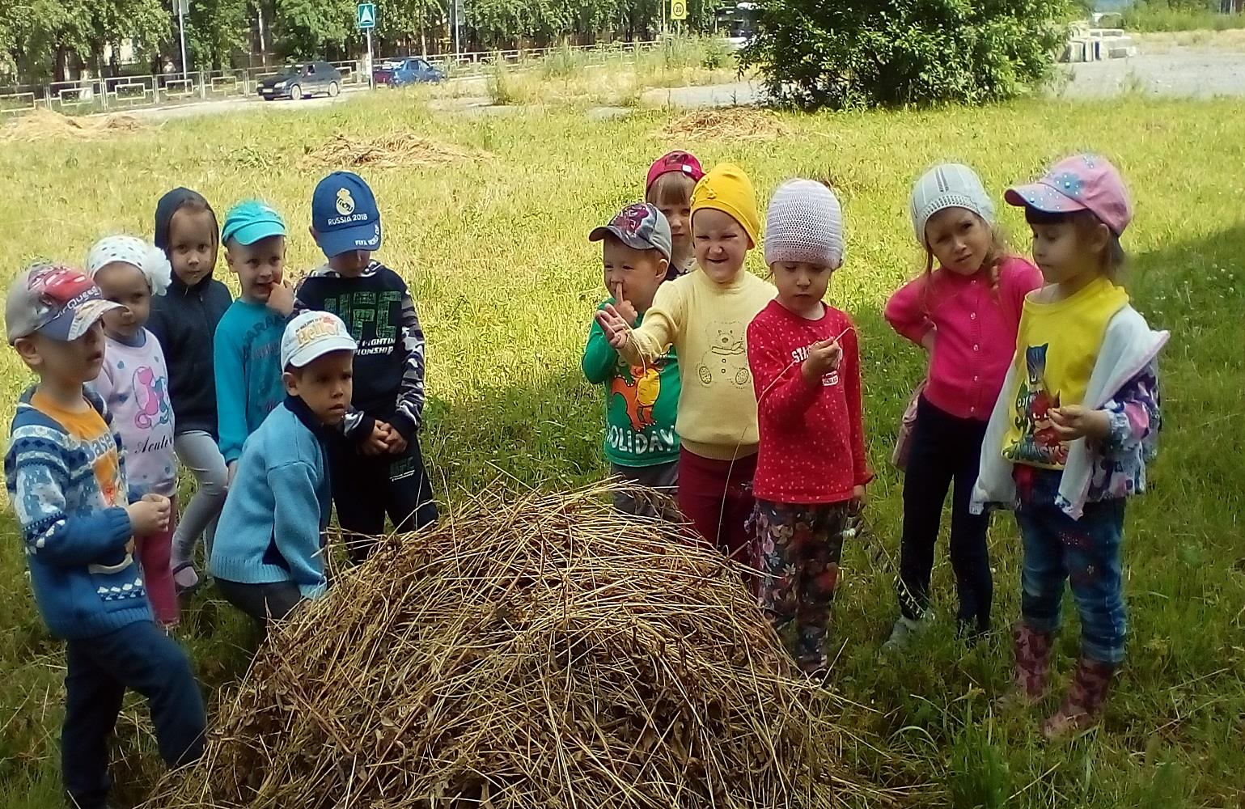На самой дальней тропинке дети познакомились с понятием «сенокос», узнали, что такое стог сена, рассказали, для кого заготавливают сено.

Зелёная тропинка направила детей к дому. На ней дети могли пробежаться и отдохнуть, полюбоваться окружающей красотой.

Перед самым входом в детский сад 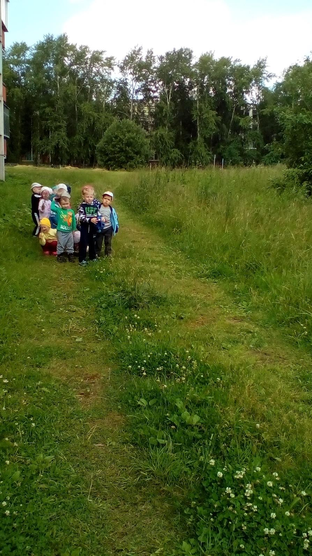дети прогулялись по небольшому лужку с маленькими сосенками.

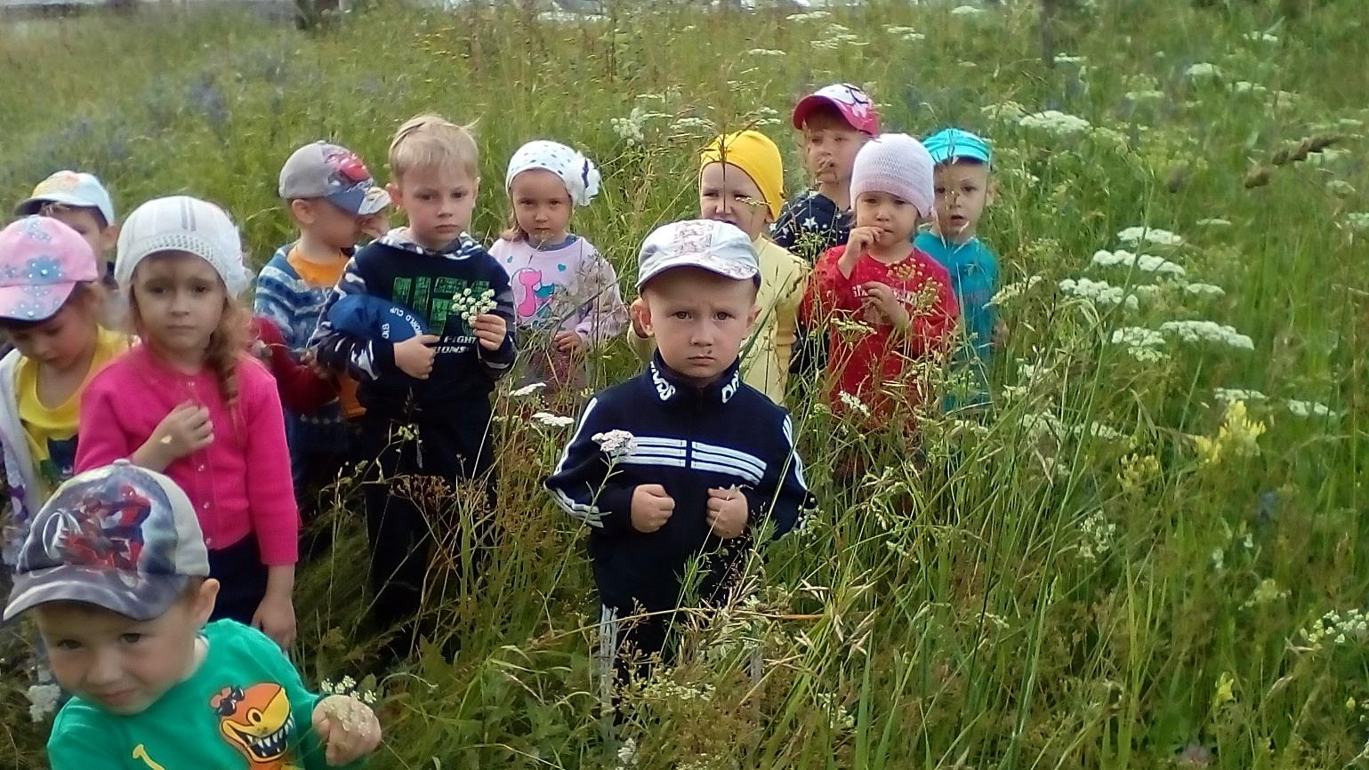

Уставшие, но радостные, с полным багажом хорошего настроения, дети вернулись в детский сад. Положительные эмоции и яркие впечатления от похода получили все.

